激光像传递实验报告

1. 实验目的

了解激光像传递的基本原理；

熟悉基本光学元件的使用和基本激光光路的搭建过程。

1. 实验原理

2.1 光束菲涅尔数

菲涅耳数的大小可以用来判断衍射对于特定光学系统的影响程度。自由空间的菲涅尔数可以表达为：

$$N=\frac{a^{2}}{λ}(\frac{1}{L}+\frac{1}{R})$$

其中 $a$ 是光束半径， $L$ 为传输距离， $R$ 是波前曲率半径。

传输矩阵法是一种用于处理光学系统中光波传播的数学方法。这种方法特别适用于近似描述光学系统中的光传播行为，包括衍射效应。通过传输矩阵，可以计算光束在系统中的传播并分析不同方向的光线。

在考虑衍射的情况下，可使用传输矩阵法来计算边缘光线和轴向光线的程函数。程函数描述了光波的相位和振幅随空间位置的变化。从而可以到处菲涅尔数的表达式为：

$$N=\frac{a^{2}}{λ}(\frac{A}{B}+\frac{1}{R})$$

其中， $A$、 $B$ 是系统传输矩阵的矩阵元，可知 $B/A$ 相当于自由空间传输距离 $L$。

在激光传输过程中，特别是在远距离传输时，如果菲涅耳数大于50，通常认为光波的波动效应相对较小，几何光学可以较好地描述光学系统的行为，可以忽略衍射调制的影响。

2.2 矩阵光学

在描述光线的方向时，可以使用方向余弦来确定。方向余弦是指光线与坐标轴之间的夹角的余弦值。假设光线与 $xy$ 平面相交于点 $(x,y)$，而光线的方向余弦分别为 $\left(θ_{x},θ_{y}\right)$，那么这条光线可以用一个 $4×1$ 的列向量表示为：

$$\left[\begin{aligned}x \\ y \\ θ_{x} \\ θ_{y}\end{aligned}\right]$$

在几何光学的框架下，光学系统对近轴光线的变换通常可以用线性变换矩阵表示。这个矩阵描述了光线通过光学系统时的传播规律。

$$\left[\begin{aligned}x^{'} \\ y^{'} \\ θ_{x}^{'} \\ θ_{y}^{'}\end{aligned}\right]=M\left[\begin{aligned}x \\ y \\ θ_{x} \\ θ_{y}\end{aligned}\right]$$

其中， $M$ 是 $4×4$ 的光学系统的变换矩阵。在许多光学系统中，特别是关于光轴对称的系统，可以利用对称性质将变换矩阵简化为2x2的形式：

$$\left[\begin{aligned}x^{'} \\ θ_{x}^{'}\end{aligned}\right]=\left[\begin{matrix}A & B \\ C & D\end{matrix}\right]\left[\begin{aligned}x \\ θ_{x}\end{aligned}\right]$$

即：

$$\left\{\begin{aligned}&x^{'}=Ax+Bθ_{x} \\ &θ_{x}^{'}=Cx+Dθ_{x}\end{aligned}\right.$$

在光学系统中，如果一条光线依次通过两个光学系统 $M_{1}$ 和 $M_{2}$，则整个系统的等效变换矩阵 $M$ 可以通过将两个系统的变换矩阵相乘得到： $M=M_{1}∙M_{2}$。

2.3 常见光学系统的变换矩阵

2.3.1 光线通过折射率 $n=1$ 的一段距离 $l$

$$\left.\left\{\begin{aligned}x^{'}=x+lθ_{x} \\ θ_{x}^{'}=θ_{x}\end{aligned}\right.\right.$$

变换矩阵为

$$M=\left[\begin{matrix}1 & l \\ 0 & 1\end{matrix}\right]$$

2.3.2 光线通过左右两边折射率分别为 $n_{1},n_{2}$，曲率半径为 $r$ 的折射球面

$$\left.\left\{\begin{aligned}x^{'}&=x \\ θ_{x}^{'}&=\frac{n_{2}-n_{1}}{n_{2}r}x+\frac{n_{1}}{n_{2}}θ_{x}\end{aligned}\right.\right.$$

变换矩阵为

$$M=\left.\left[\begin{matrix}1 & 0 \\ \frac{n_{2}-n_{1}}{n_{2}r} & \frac{n_{1}}{n_{2}}\end{matrix}\right.\right]$$

2.3.3 光线通过折射率为 $n$，左右两边曲率半径分别为 $r_{1},r_{2}$ 的薄透镜

薄透镜相当于以上两种情况的组合，所以可得变换矩阵为

$$M=\left[\begin{matrix}1 & 0 \\ \frac{1-n}{r_{2}} & n\end{matrix}\right]\left[\begin{matrix}1 & 0 \\ \frac{n-1}{nr_{1}} & \frac{1}{n}\end{matrix}\right]=\left[\begin{matrix}1 & 0 \\ (n-1)(\frac{1}{r_{1}}-\frac{1}{r_{2}}) & 1\end{matrix}\right]$$

通过该变换矩阵还可以求出薄透镜的焦距。设一条与光轴相聚 $h$ 的平行光线通过薄透镜：

$$X=\left[\begin{aligned}h \\ 0\end{aligned}\right]$$

通过薄透镜后：

$$X^{'}=\left[\begin{matrix}1 & 0 \\ (n-1)(\frac{1}{r_{1}}-\frac{1}{r_{2}}) & 1\end{matrix}\right]\left[\begin{aligned}h \\ 0\end{aligned}\right]=\left[\begin{aligned}h \\ h(n-1)(\frac{1}{r_{1}}-\frac{1}{r_{2}})\end{aligned}\right]$$

焦距的定义为;

$$-\frac{1}{f}=(n-1)(\frac{1}{r_{2}}-\frac{1}{r_{1}})$$

所以变化矩阵;

$$\left.M=\left[\begin{matrix}1 & 0 \\ -\frac{1}{f} & 1\end{matrix}\right.\right]$$

2.4 像传递系统

由两个焦距分别为 $f_{1},f_{2}$ 的透镜组成的透镜系统，其总焦距 $f=f_{1}+f_{2}$。这个透镜系统的作用是将输入透镜侧物平面上的激光分布成像在输出透镜侧的像平面上。

如果后面还有一级或多级这样的像传递透镜组，那么前一级的“像”将作为后一级的“物”，依次进行像传递。在每一级透镜组中，通过透镜的光学性质，激光分布可以被不失真地传输更远的距离。

在共焦透镜组的焦点处放置合适孔径的小孔，以进行空间频率滤波，构成了一个空间滤波器。这样的布置在多级激光放大装置中常用，其主要功能是通过滤波和像传递，有效地改善放大光的光束质量并提高放大效率。

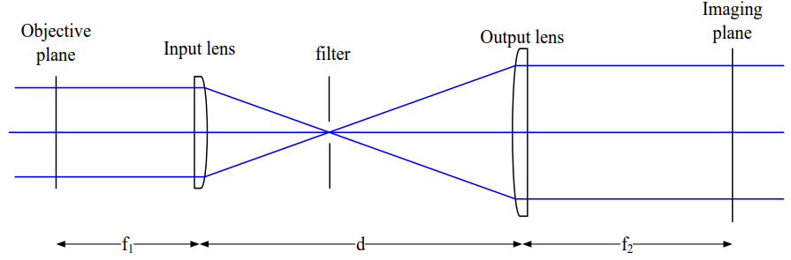

图1 像传递及空间滤波原理图

当两透镜间距 $d=f_{1}+f_{2}$ 时，传输矩阵为：

$$\left(\begin{matrix}A & B \\ C & D\end{matrix}\right)=\left(\begin{matrix}1 & f_{2} \\ 0 & 1\end{matrix}\right)\left(\begin{matrix}1 & 0 \\ -\frac{1}{f_{2}} & 1\end{matrix}\right)\left(\begin{matrix}1 & d \\ 0 & 1\end{matrix}\right)\left(\begin{matrix}1 & 0 \\ -\frac{1}{f_{1}} & 1\end{matrix}\right)\left(\begin{matrix}1 & f_{1} \\ 0 & 1\end{matrix}\right)=\left(\begin{matrix}-f_{2}/f_{1} & 0 \\ 0 & -f_{1}/f_{2}\end{matrix}\right)$$

所以 $B=C=0$，菲涅尔数趋于无穷大，因而不发生衍射，可以实现物像的不失真传输。此时光束口径与透镜焦距满足：

$$D_{1}/D_{2}=f_{1}/f_{2}$$

因此像传递还可以实现激光的扩束和缩束。

3 实验步骤及数据分析

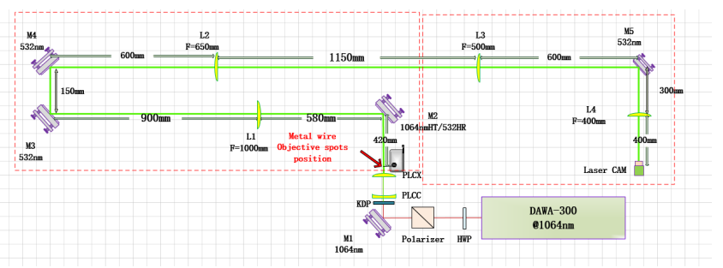

图2 像传递实验系统

实验采用一种固体纳秒调Q激光器进行实验，该激光器产生的基频光波长为1064nm，脉宽约为10ns，而重复频率为10Hz。通过经过倍频晶体KDP的处理，基频光波长成功转换为532nm。由于激光器的输出激光束存在轻微的发散性，为了解决这个问题，我们在倍频后引入了一套望远镜系统，以对激光横向进行整形，从而使输出光更趋向于平行光。

第一级像传递系统透镜组焦距分别为 $f_{1}$ = 1000mm、 $f_{2}$ = 650mm，第二级像传递系统透镜组焦距分别为 $f_{3}$ = 500mm、 $f_{4}$ = 400mm。在透镜𝐿1的物平面放置一可电控前后移动的金属丝，金属丝经两级像传递系统可成像至放置在像平面的相机中。前后移动金属丝的位置，可看到衍射效应。

3.1 调节透镜位置，使光线通过透镜中心。调节铁丝位置，使得成像最清晰。

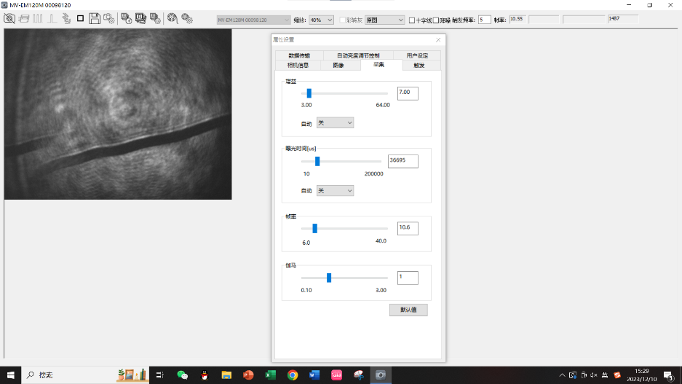

图3 35cm处的铁丝成像

此时铁丝据 $M2$ 距离为 $35cm$。

将铁丝后移，观察成像。

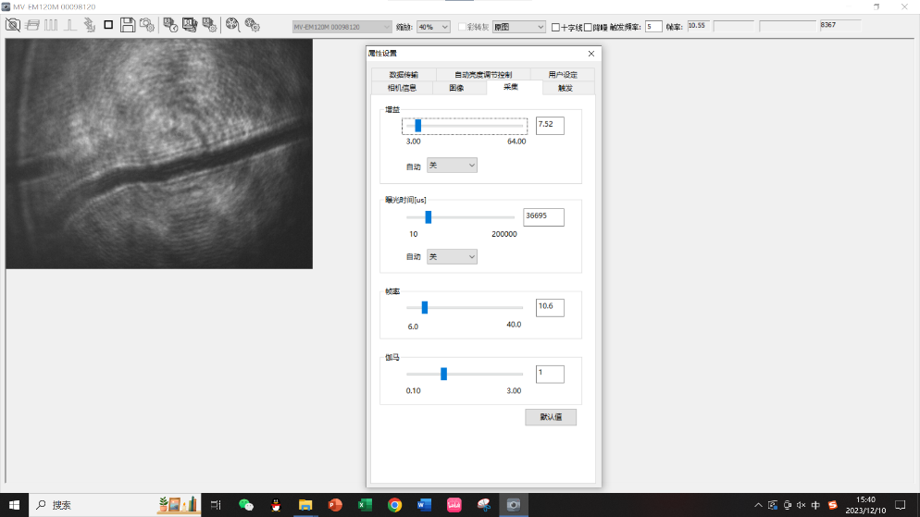

图4 42cm处的铁丝成像

此时铁丝据 $M2$ 距离为 $42cm$。

将铁丝前移，观察成像。

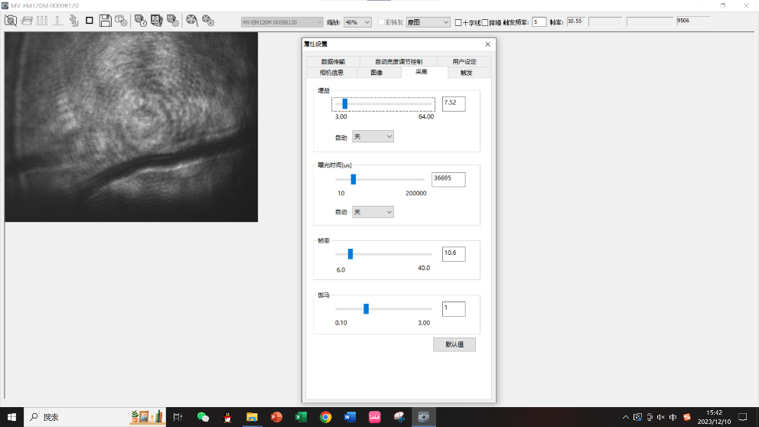

图4 29.5cm处的铁丝成像

此时铁丝据 $M2$ 距离为 $29.5cm$

对不同情况下成像的品质进行简单的排序： $35cm$ 处的图像品质> $42cm$ 处的图像品质> $29cm$ 处的图像品质。

3.2 简要叙述4F成像系统的原理

4F成像系统是一种光学成像系统，通常用于显微镜和其他光学设备中。这个系统的名称代表了其中四个步骤的首字母：过滤（Filtering）、焦距（Focusing）、形成（Formation）和再次过滤（Filtering）。以下是4F成像系统的简要原理：

过滤：通过第一个透镜或透镜组，选择并过滤掉来自光源的非所需波长或频率的光线。这一步骤有助于消除杂散光，提高图像的对比度。

焦距：过滤后的光线进入第二个透镜或透镜组，以形成清晰的焦点。调整透镜的位置或焦距，使目标物体或样本的图像在成像平面上聚焦。

形成：在焦点处形成的光学图像通过投影到成像平面，例如摄像传感器或目标平面。成像平面可以是眼睛的视网膜、摄像机传感器或其他用于捕捉图像的设备。

再次过滤：通过第三个透镜或透镜组，再次过滤光线，以去除可能残留的杂散光或其他不需要的成分。这有助于进一步提高图像质量和对比度。

3.3 思考单透镜是否可以像传递

在光学中，透镜主要用于折射光线，使光线汇聚或发散，从而形成清晰或模糊的图像。透镜通常不能像传输介质那样直接传递光线，因为透镜是一个光学元件，其设计目的是对光线进行折射和聚焦。

3.4 在搭建光路时遇到的主要问题

光路元件未正确对准，导致成像偏移。可能原因：元件位置不准确，光路不稳定。解决方法：仔细对准光路元件，确保光路稳定，可以使用支架或固定装置。